ČESKÁ ASTRONOMICKÁ SPOLEČNOST
sekretariát: Královská obora 233, 170 21 Praha 7, tel.: 02/33377204
Tiskové prohlášení České astronomické společnosti číslo 55 z 20. listopadu 2003

Ondřejovští astronomové objevili další dvojitou planetku

Skupina pozorovatelů planetek z Astronomického ústavu Akademie věd ČR v Ondřejově pod vedením Dr. Petra Pravce odhalila podvojnost blízkozemní planetky 1998 RO₁. Dalšími členy této skupiny jsou Peter Kušnirák a Lenka Šarounová, k objevu rovněž přispěli svými pozorováními i někteří zahraniční astronomové. Zpráva o objevu byla oznámena astronomické veřejnosti 7. října 2003 prostřednictvím astronomického cirkuláře Mezinárodní astronomické unie č. 8216.

Planetka byla fotometricky pozorována 16. – 27. září tohoto roku, kdy se nacházela ve vzdálenosti 0,22 – 0,13 astronomické jednotky od Země. Studium její světelné křivky, tedy závislosti jasnosti na čase, prokázalo periodicky se opakující zatmění a zákryty, které vznikají tehdy, když se obě složky (planetka a její měsíček) dostanou přibližně do jedné přímky se Zemí nebo se Sluncem.

Rozměr planetky je přibližně 1 km. Měsíček je oproti samotné planetce nejméně poloviční a obíhá okolo ní s periodou 14,5 hodiny. Podvojnost planetky byla následně potvrzena pomocí radarového pozorování, provedeného na observatoři Arecibo v Portoriku – měření z radarových dat ukazuje, že vzájemná vzdálenost složek planetky je nejméně 600 m.

Podezření, že tato planetka je dvojitá, měli astronomové již od září roku 2002, kdy bylo pořízeno její první fotometrické pozorování. Data z letošního roku tento předpoklad definitivně potvrdila.

Planetka 1998 RO₁ byla objevena 14. 9. 1998 projektem LINEAR (Lincoln Laboratory Near-Earth Asteroid Research) v rámci programu na vyhledávání blízkozemních planetek. Obíhá okolo Slunce po eliptické dráze s oběžnou dobou 0,98 roku, její vzdálenost od Slunce se mění v rozmezí 0,28 – 1,70 AU (AU = astronomická jednotka – průměrná vzdálenost Země od Slunce). K Zemi se přibližuje na vzdálenost nejméně 0,09 AU (asi 34x dále než Měsíc), a bude opět dobře pozorovatelná v září následujících tří let.

Fotometrická pozorování blízkozemních planetek se v Ondřejově provádějí pomocí dalekohledu o průměru 60 cm od roku 1993. Celkem zde bylo pozorováno již přes 190 blízkozemních planetek. První binární (podvojná) planetka byla pomocí těchto pozorování odhalena v roce 1997. Od té doby bylo v Ondřejově pozorováno již 13 binárních planetek (u devíti z nich byla podvojnost poprvé detekována právě zde). Seznam všech dosud známých binárních blízkozemních planetek lze nalézt na internetové adrese http://www.asu.cas.cz/~asteroid/binneas.htm.

Další odkazy:
Ondřejov NEO Photometric Program: http://www.asu.cas.cz/~ppravec/neo.htm.

Petr Scheirich

Přílohy

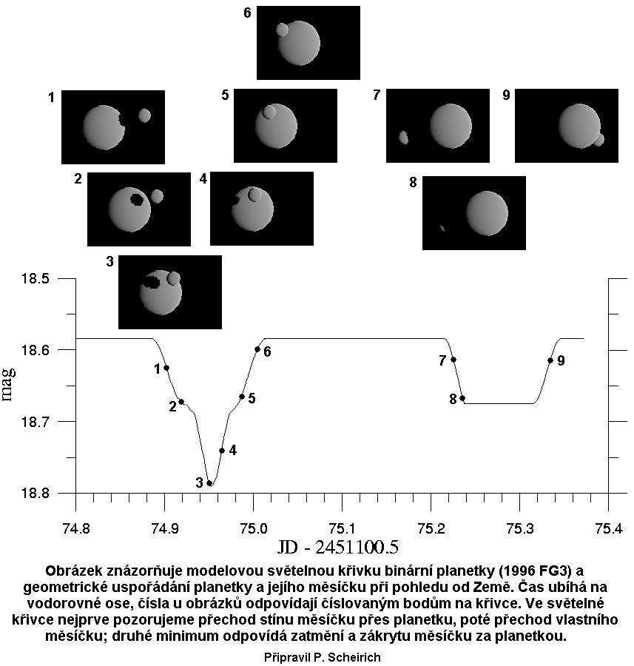

Pozorovaná data pro planetku 1998 RO₁ ze září tohoto roku jsou znázorněna na dalším obrázku:

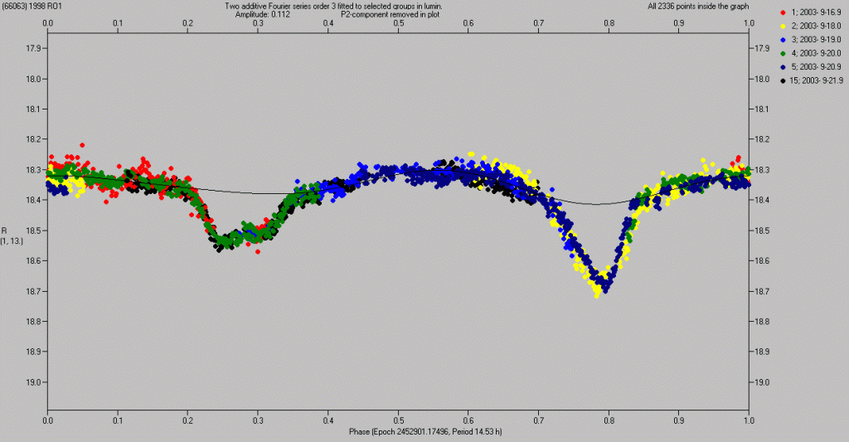
převzato ze stránky
http://www.asu.cas.cz/~ppravec/98ro1.htm

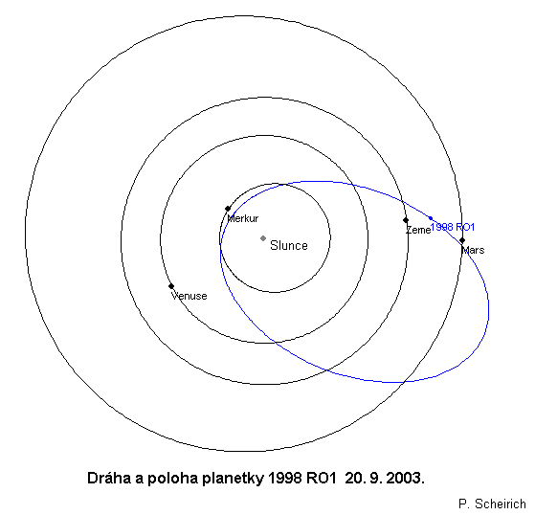

________________________________________________________________________
Česká astronomická společnost (ČAS) vydává od května 1998 tisková prohlášení o aktuálních astronomických událostech a událostech s astronomií souvisejících. Archiv tiskových prohlášení lze najít na Internetu na adrese http://www.astro.cz/cas/tisk.htm. S technickými a organizačními záležitostmi ohledně tiskových prohlášení se obracejte na tiskového tajemníka ČAS Pavla Suchana na adrese Štefánikova hvězdárna, Petřín 205, 118 46 Praha 1, tel.: 257320540, fax: 257325390,
e-mail: suchan@observatory.cz.

